INDICAÇÃO Nº ___/2025 - GAB. VER. PROF. EDINHO
ASSUNTO: Remoção de entulhos e materiais inservíveis acumulados ao longo da R. Maria Tereza Aparecida Tresoldi Formagio – Jd. Res. Vaughan.
EXMO. SR. PRESIDENTE DA CÂMARA MUNICIPAL DE SUMARÉ,
Indico, nos termos regimentais, ao Excelentíssimo Senhor Prefeito Municipal, Henrique Stein Sciáscio, que determine ao departamento competente da Secretaria Municipal de Serviços Públicos a adoção das providências necessárias para a remoção de entulhos e materiais inservíveis acumulados ao longo da R. Maria Tereza Aparecida Tresoldi Formagio, no bairro Jd. Res. Vaughan.
Tal medida se faz necessária diante do impacto negativo que esses resíduos vêm causando à comunidade local, comprometendo a segurança, a saúde pública e a adequada utilização do espaço urbano.

O acúmulo de entulhos favorece a proliferação de insetos e animais peçonhentos, além de gerar mau aspecto visual e dificultar a circulação de pedestres e veículos. A limpeza e retirada desses materiais contribuirão para a preservação da ordem, da higiene e da qualidade de vida dos moradores, além de promover maior valorização da área pública.
Contando com o habitual compromisso desta Administração com a melhoria dos serviços públicos, renovo protestos de elevada estima e distinta consideração.
Sala das Sessões, 18 de novembro de 2025.

VEREADOR PROFESSOR EDINHO
REPUBLICANOS

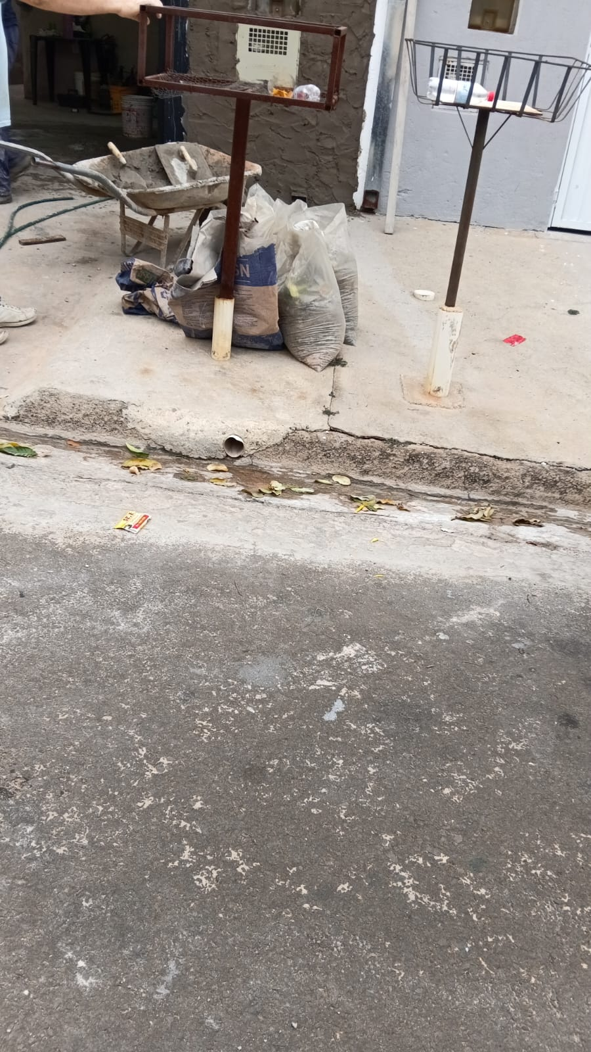
Anexo
